**Pré-Teste**

**Nome:__________________________________ NUSP:________________________**

1. A técnica de Testes Estrutural e seus respectivos critérios não tem como objetivo garantir que:
   1. As decisões lógicas sejam testadas em seus lados verdadeiro e falso
   2. As estruturas de dados internas sejam testadas e validadas
   3. Os caminhos independentes de um módulo sejam exercitados ao menos uma vez
   4. Os ciclos sejam exercitados em seus limites e dentro de intervalos operacionais
   5. Os erros de interface sejam identificados no contexto dos requisitos funcionais
2. No Teste Estrutural, o código-fonte do programa é usado para identificar potenciais defeitos, particularmente no processo de validação, o qual demonstra se um programa atende a sua especificação.

( ) Certo

( ) Errado

1. O Teste Estrutural é uma técnica de teste de software que trabalha diretamente sobre o código fonte do componente de software para avaliar aspectos, tais como, teste de condição, teste de fluxo de dados, teste de ciclos e teste de caminhos lógicos. Trata-se da técnica de teste
   1. Caixa-branca
   2. Caixa-cinza
   3. Caixa-preta
   4. de Integração
   5. de Regressão
2. São critérios de Teste Estrutural, EXCETO:
   1. Teste de Caminho Básico
   2. Teste de Transição de Estado
   3. Todas-Arestas
   4. Todos-Caminhos
   5. Todos-Nós
3. Dado o seguinte fluxograma:

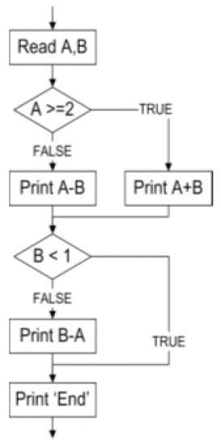

Qual é o número mínimo de casos de teste necessários para 100% de cobertura para o critério de teste Todos-Nós?

* 1. 1
  2. 2
  3. 3
  4. 4
  5. 5

1. A complexidade ciclomática de um programa V(G) é dada por qual fórmula?
   1. V(G) = arestas - nós + 2
   2. V(G) = arestas - 2 * nós + P
   3. V(G) = arestas - 2 * nós
   4. V(G) = arestas + 2 * nós
   5. V(G) = arestas + 2 * nós - P
2. O grafo de programa ou grafo de fluxo de controle é idêntico ao fluxograma de um programa?

( ) Certo

( ) Errado

1. Analisando a seguinte assertiva: é a cobertura mínima esperada por uma boa atividade de testes. Indique qual o critério de teste que corresponde a assertiva:
   1. Teste de Transição de Estado e Todas-Arestas
   2. Todas-Arestas e Todas-Condições
   3. Todas-Condições e Todos-Caminhos
   4. Todos-Caminhos e Teste de Transição de Estado
   5. Todos-Nós e Todas-Arestas
2. Analisando a seguinte assertiva: a existência de diversas estruturas de decisões e repetição podem levar a um número muito grande de casos de teste neste critério. Por isso, devido ao custo de execução não é muito usado em programas maiores. Indique qual o critério de teste que corresponde a assertiva:
   1. Teste de Transição de Estado
   2. Todas-Arestas
   3. Todas-Condições
   4. Todos-Caminhos
   5. Todos-Nós
3. Analisando a seguinte assertiva: basta que cada comando de decisão assuma os valores verdadeiro e falso. Indique qual o critério de teste que corresponde a assertiva:
   1. Teste de Transição de Estado
   2. Todas-Arestas
   3. Todas-Condições
   4. Todos-Caminhos
   5. Todos-Nós
4. É possível atender ao critério Todos-Nós, do exemplo apresentado na imagem a seguir com um único caso de teste?

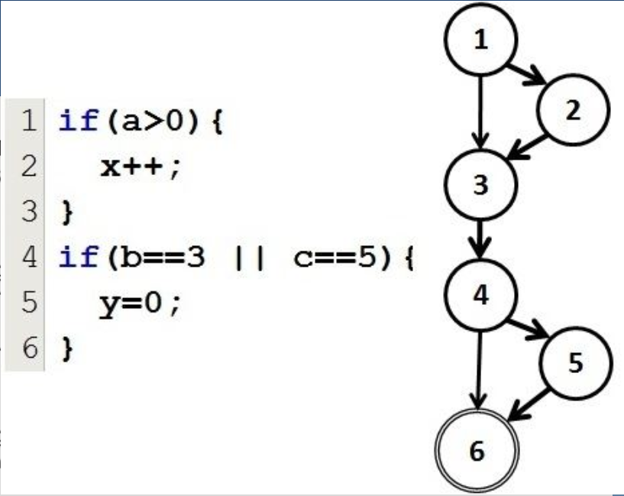

* 1. Sim. Entrando com os seguintes valores: a = -3, b= -2 e C = -1; seria o caminho 1,3,4,6 no GFC
  2. Sim. Entrando com os seguintes valores: a = 10, b= 3 e C = 2; seria o caminho 1,2,3,4,5,6 no
  3. GFC
  4. Não. São necessários ao menos 3 casos de teste para cobertura de comandos.
  5. Sim. Entrando com os seguintes valores: a= 0, b=3, e c=5; seguiria o caminho 1,2,3,4,5,6 no GFC.
  6. Não, pois como existem estruturas de decisão no código, é preciso em cada uma testar os dois caminhos (do verdadeiro e do falso).

1. Observando a figura abaixo:

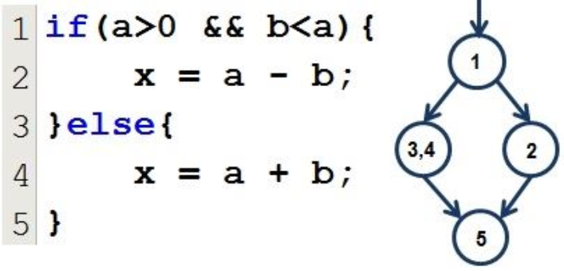

Qual o número de casos de teste necessário para atender ao critério Teste de Condições.

* 1. 1
  2. 2
  3. 3
  4. 4
  5. 5

1. Observando a figura abaixo:



Quais os dados de teste, de cada caso de teste, atenderiam ao critério Todos-Arcos?

* 1. Caso de teste 1 (a = 10; b = 5), Caso de teste 2 (a = 5 ; b = 10)
  2. Caso de teste 1 (a = -5 ; b = 5), Caso de teste 2 (a = 5 ; b = 10)
  3. Caso de teste 1 (a = -5 ; b = 5), Caso de teste 2 (a = 5 ; b = 10), Critério de teste 3 (a = 8 ; b = -5) Critério de teste 4 (a = 10 ; b = 5)
  4. Caso de teste 1 (a = -5 ; b = 5), Caso de teste 2 (a = 5 ; b = 10), Critério de teste 3 (a = 8 ; b = -5)
  5. Caso de teste 1 (a = -5 ; b = 5), Caso de teste 2 (a = 5 ; b = -5), Critério de teste 3 (a = 8 ; b = -5) Critério de teste 4 (a = 10 ; b = 5)